AUTORISATION PARENTALE DE PARTICIPATION AUX COMPETITIONS ET DE PRELEVEMENT NECESSITANT UNE TECHNIQUE INVASIVE LORS D’UN CONTROLE ANTIDOPAGE

Saison Sportive 20…./20….

Je soussigné (e) (Nom) (Prénom):………………………………………………………………………….
Agissant en qualité de représentant légal

Tél Domicile:………………………Portable:…………………………..Email:……………………………..
Adresse:………………………………………………………………………………………………………..

De l'enfant : Nom:……………………………………Prénom:………………………………………………
Né (e) le : …………………………à…………………………………….
Club : .....................................................................N° licence (6 chiffres) : .........…

- Autorise:

- la participation de mon enfant aux compétitions d’escalade organisées par la FFME, la Ligue Réunion ou les clubs affiliés, dont les calendriers sont disponibles aux adresses : http://www.ffme.fr/competition/calendrier-liste.html, http://www.ffme974.org/calendrier/
- les responsables du club (entraineurs – animateurs – dirigeants ) à effectuer des déplacements avec mon enfant en voiture, bus ou tout autre moyen de locomotion, lors des compétitions.
- les responsables du club à prendre les dispositions nécessaires dans le cas ou mon enfant serait malade ou accidenté pendant les compétitions, y compris une hospitalisation au centre médical le plus proche en cas d’urgence.
- le club à utiliser et à diffuser les images de mon enfant prises lors des compétitions et ou des entrainements.
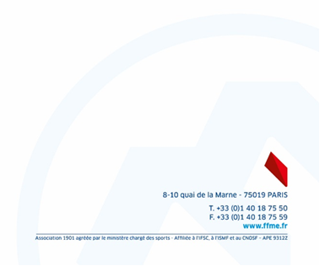
- toute personne agréé par le Ministère des Sports, dûment mandaté à cet effet à procéder à tout prélèvement nécessitant une technique invasive lors d’un contrôle antidopage sur l’enfant mineur(*).

- Déclare avoir pris connaissance du règlement intérieur du club.

Date et lieu :………………………………………….Signature :……………………………………….

(*):En application de l’article 7 du décret n° 2001-35 du 11 janvier 2001 relatif aux examens et
prélèvements autorisés pour la lutte contre le dopage.
L’absence d’autorisation parentale est regardée comme un refus de se soumettre aux mesures de contrôle et est susceptible d’entraîner des sanctions disciplinaires.

